ПРОТОКОЛ
заседания общественной комиссии по обеспечению реализации
приоритетного проекта «Формирование комфортной городской среды»
на территории Туксинского сельского поселения Республики Карелия

от 26 июня 2023 года д. Тукса
№ 1/2023

Председатель комиссии:
Корнилова И.Н. – глава Туксинского сельского поселения

Секретарь:
Петровина В.Л. – ведущий специалист администрации Туксинского сельского поселения

Члены комиссии:
Калачева Е.В.
Прилукина Т.А.
Кондратьева Э.И.
Калашникова Т.А.
Кекшоева О.И.
Нюппиев И.Н
Васильев Д.В.
Прохорова В.М.
Чупукова Н.Н.

ПОВЕСТКА ДНЯ:
Вопрос 1. Предложения, о включении дворовых и общественных территорий, подлежащих благоустройству в 2024 году, в муниципальную программу «Формирование современной городской среды на территории Туксинского сельского поселения» (далее – Программа) на 2024 год. Допуск предложений по включению дворовых и общественных территорий в Программу к общественному обсуждению на собрании граждан.

Выступили:
Корнилова И.Н. В администрацию Туксинского сельского поселения предложений по благоустройству дворовых и общественных территорий от жителей поселения не поступало. Администрация Туксинского сельского поселения предложила провести мероприятия на двух территориях поселения, которые были благоустроены ранее в рамках данной программы, с целью завершения образа. К благоустройству предлагается территории памятника погибшим односельчанам в годы ВОВ и территория кладбища в д. Тукса. Территории находятся при въезде в деревню и сразу обращают на себя внимание. Благодаря мероприятиям по благоустройству территории приняли более ухоженный вид, чем ранее, но для завершения облика необходимо провести еще некоторые работы согласно дизайн - проектам. Предложено включить данные территории в муниципальную программу «Формирование современной городской среды на территории Туксинского сельского поселения» на 2024 год.
Администрация Туксинского сельского поселения представила дизайн - проект благоустройства территорий. Предлагаю рассмотреть и утвердить дизайн - проекты путем общественного голосования.
Предлагаю озвучить данное предложение на общественных обсуждениях, назначить общественное обсуждение на 28 июля 2023 г. в 16.00.
РЕШИЛИ:
- Вынести предложение по включению общественных территорий памятника погибшим односельчанам в годы ВОВ и территории кладбища в д. Тукса в муниципальную программу «Формирование современной городской среды на территории Туксинского сельского поселения» на общественном обсуждении.
- Представить на общественном обсуждении дизайн-проект благоустройства территории, для их утверждения.
- Назначить общественное обсуждение предложения по включению общественных территории, подлежащих благоустройству в 2024 году, в Программу на 28.07.2023 г. в 16.00, оповестить о дате и времени обсуждения жителей поселения путем размещения объявлений на сайте поселения, а также в местах массового скопления граждан.
- Протокол заседания общественной комиссии по обеспечению реализации муниципальной программы «Формирование современной городской среды» от 26.06.2023г. № 1/2023 разместить на официальном сайте Туксинского сельского поселения по адресу: http://adm-tyksa.ru/

Председатель комиссии: И.Н. Корнилова

Секретарь комиссии: В.Л. Петровина

Дизайн-проект благоустройства общественной территории
(памятника погибшим односельчанам в годы ВОВ)

Составлен: 13.03.2023 г.

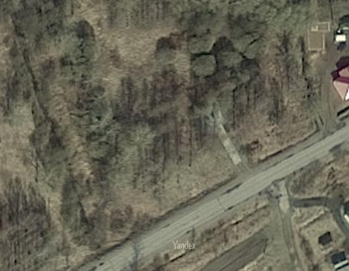

Условные обозначения:
- границы установки

Работы по благоустройству включают в себя:
-установка ограждения территории

Дизайн-проект благоустройства общественной территории
(кладбища в д. Тукса)

Составлен: 29.03.2023 г.

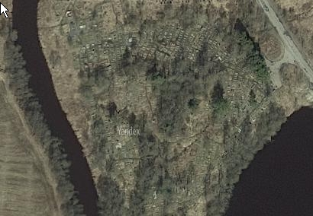

Условные обозначения:
- границы установки малой архитектурной формы

Работы по благоустройству включают в себя:
-установку малой архитектурной формы

